第

一

届

“海

风 校

杯 ”园

舞

蹈

大

赛

策

划

案

组别：最棒的中干“1”组

组成员：戴昊男，高奕轩，汪景辉，吴一凡，余送昌，钟张幸子

目录

一、活动背景 1

二、活动主题 1

三、活动意义 1

四、 活动对象 2

五、活动名称 2

六、活动主办方 2

七、活动地点与时间 2

八、活动流程、活动（半）决赛流程 2

九、活动宣传 6

十、活动赛程与赛制 8

十一、奖项设置 9

十二、活动舞美 11

十三、活动预算 17

十四、活动工种 20

十五、活动应急预案 21

一、活动背景

随着舞蹈文化的繁荣，舞蹈艺术在校园中受到广泛关注和喜爱。我校校舞蹈团自2003年成立以来一直坚持传播舞蹈艺术，推动校园文艺发展，为学校取得诸多奖项荣誉，受到极大重视。为了丰富校园文化生活,提高同学们的文艺素养,提高舞蹈艺术在校内的影响力，满足一些学生对提高舞蹈水平的需求，为舞蹈爱好者提供展示和提升技艺的平台，为校舞蹈团发掘和培养舞蹈人才,决定举办校园舞蹈大赛。此次比赛旨在为同学们提供一个展示自我才华的舞台,增强同学们的自信心和表现力,营造良好的校园艺术氛围。

二、活动主题

活动以"踏海乘歌，舞韵风扬"为主题，充满生命活力与自然之美，本次活动旨在通过舞蹈来展示青春的活力与多样性，彰显青春风采。同时鼓励舞者和观众去欣赏和感受自然之美，寻找生活中的优雅与宁静。

三、活动意义

该活动的举办能够为学生提供一个充分展示舞蹈才华和个性的平台。推广普及舞蹈艺术，激发学生对舞蹈艺术的兴趣和热爱，提高自身艺术修养和审美水平，锻炼综合能力。培养学生的团队合作精神、创新能力和表现能力。培养艺术人才，发掘有潜力的舞蹈新人。推进校园艺术形式的创新和发展，丰富校园文化生活，增添学生在校园中的艺术体验，让更多学生感受艺术的魅力。营造积极向上、充满活力的校园艺术氛围。

1. 活动对象

上海海事大学全体在读本科生

五、活动名称

“海风杯”校园舞蹈大赛

六、活动主办方、承办方、协办方

（一）主办方

共青团上海海事大学委员会

（二）承办方

上海海事大学学生会

七、活动地点与时间

（一）地点

初赛地点：学生服务中心204A

复赛地点：学生服务中心204A

决赛地点：大礼堂

（二）时间

初赛：4月9号18:30～21:30 4月10号18:30～21:00

复赛：4月16号18:30～21:30 4月17号18:30～21：00

决赛：5月10号18:00～22:00

八、活动流程、活动（半）决赛流程

（一）活动流程

|  |  |
| --- | --- |
| 时间 | 日程 |
| 3月25日 | 1. 联系校方租借场地 2. 发布公众号预热 3. 发布报名方式（二维码，比赛群） |
| 3月27号 | 1、线下北广摆摊宣传 |
| 4月6号 | 1. 收集初赛报名选手信息 2. 公众号公布初赛比赛时间以及比赛要求 3. 确认选手初赛参赛日期 |
| 4月9号 | 1、初赛第一天 |
| 4月10号 | 1、初赛第二天 |
| 4月11号 | 1、公众号发布初赛回顾 |
| 4月12号 | 1、给晋级复赛的选手发短信通知 |
| 4月13号 | 1、公众号公布复赛名单、时间以及比赛要求  2、确认复赛选手参赛日期 |
| 4月16号 | 1、复赛第一天 |
| 4月17号 | 1、复赛第二天 |
| 4月18号 | 1、公众号发布复赛回顾 |
| 4月19号 | 1、给晋级决赛的选手发短信通知 |
| 4月20号 | 1. 公众号公布决赛名单、时间 2. 选手抽签决定比赛顺序 |
| 4月22号 | 1. 邀请领导和评委，确定评委名单 2. 公众号公布快闪活动通知 |
| 4月23号 | 1、公众号公布派票时间 |
| 4月24号 | 1、北广进行快闪活动宣传（12:00～14:00） |
| 4月25号 | 1、北广摆摊进行派票（12:00开始到派完为止，最晚14:00） |
| 4月29号 | 1、在北广、宿舍楼张贴海报 |
| 5月8号 | 1、彩排第一天（选手踩点、工作人员进行舞台布置、确定决赛流程） |
| 5月9号 | 1、彩排第二天（选手踩点、工作人员进行舞台布置、确定决赛流程） |
| 5月10号 | 1. 彩排第三天（安装灯光、选手确定灯光、工作人员挂喷绘以及选手海报） |
| 5月10号 | 决赛（18：00～21:30） |
| 5月12号 | 公众号决赛结果公布 |

1. **活动时间表**

|  |  |  |
| --- | --- | --- |
| 日期 | 4.9～4.10、4.16～4.17 | |
| 18:00 | 工作人员到场 | |
| 18:30～21:00 | 选手按照到场顺序依次表演 | |
| 21:30～22:00 | 工作人员撤场 | |
| 日期 | 5.8～5.9 | |
| 8:00～12:00 | 彩排 | |
| 13:30～16:30 | 彩排 | |
| 18:00～21:30 | 彩排 | |
| 日期 | 5.10 | |
| 8:00～12:00 | 工作人员到场  彩排 | |
| 13:00 | 灯光到场 | |
| 13:30～15:50 | 选手确定灯光及背景音乐 | |
| 16:00～16:30 | 工作人员安排评委及嘉宾席位位置 | |
| 16:30～17:00 | 选手、主持人、礼仪组、串场表演人员到场 | |
| 17:30 | 评委、观众进场就坐 | |
| 17:40 | 向评委发放打分表 | |
| 18:00～18:10 | 播放宣传视频、开场表演 | |
| 18:10 | 主持人开场 | |
| 18:15～18:20 | 主持人串词  第一位选手上台 | |
| 18:20～18:25 | 主持人串词  第二位选手上台 | |
| 18:25～18:30 | 主持人串词  第三位选手上台 | |
| 18:30～18:35 | 主持人串词  第四位选手上台 | |
| 18:35～18:40 | 主持人串词  第五位选手上台 | |
| 18:40～18:45 | 主持人串词  第六位选手上台 | |
| 18:45～18:50 | 主持人串词  第七位选手上台 | |
| 18:50～18:55 | 主持人串词  第八位选手上台 | |
| 18:55～19:00 | 主持人串词  第九位选手上台 | |
| 19:00～19:05 | 主持人串词  第十位选手上台 | |
| 19:05～19:15 | 主持人串词  评委点评 | |
| 19:15～19:30 | 与观众互动小游戏 | |
| 19:30～19:35 | 串场表演  主持人宣布第一轮比赛结果 | |
| 19:35～19:40 | 主持人串词  第一位选手上台 | |
| 19:40～19:45 | 主持人串词  第二位选手上台 | |
| 19:45～19:50 | 主持人串词  第三位选手上台 | |
| 19:50～19:55 | 主持人串词  第四位选手上台 | |
| 19:55～20:00 | 主持人串词  第五位选手上台 | |
| 20:00～20:05 | 主持人串词  第六位选手上台 | |
| 20:05～20:10 | | 主持人串词  第七位选手上台 | |
| 20:10～20:15 | | 主持人串词  第八位选手上台 | |
| 20:15～20:25 | | 主持人串词  评委点评 | |
| 20:25～20:40 | | 与观众互动小游戏 | |
| 20:40～20:45 | | 串场表演  主持人宣布第二轮比赛结果 | |
| 20:45～20:50 | | 主持人串词  第一位选手上台 | |
| 20:50～20:55 | | 主持人串词  第二位选手上台 | |
| 20:55～21:00 | | 主持人串词  第三位选手上台 | |
| 21:00～21:05 | | 主持人串词  第四名选手上台 | |
| 21:05～21:10 | | 主持人串词  第五位选手上台 | |
| 21:10～21:20 | | 主持人串词  评委点评 | |
| 21:20～21:25 | | 串场表演 | |
| 21:25～21:30 | | 主持人宣布比赛结果  颁奖 | |
| 21:30～22:00 | | 合照 | |
| 22:00 | | 工作人员撤场 | |

九、活动宣传

|  |  |  |  |
| --- | --- | --- | --- |
| 时间 | 地点 | 方式 | 内容 |
| 3月25日 | 校学生会公众号 | 发布公众号 | 活动介绍；初赛赛制；线上报名通道 |
| 3月27日  12:00-13:00 | 北广 | 摆摊 | 派发海报，初赛报名 |
| 4月11日 | 校学生会公众号 | 发布公众号 | 初赛回顾 |
| 4月13日 | 校学生会公众号 | 发布公众号 | 初赛晋级名单;复赛赛制规则 |
| 4月18日 | 校学生会公众号 | 发布公众号 | 复赛回顾 |
| 4月20日 | 校学生会公众号 | 发布公众号 | 决赛名单 |
| 4月22日 | 校学生会公众号 | 发布公众号 | 快闪活动通知 |
| 4月23日 | 校学生会公众号 | 发布公众号 | 决赛派票通知 |
| 4月24日12:00-14:00 | 北广 | 快闪活动 | 决赛选手分别表演 |
| 4月25日  12:00开始 | 北广 | 摆摊 | 决赛派票 |
| 4月29日 | 北广；宿舍楼公告栏 | 张贴海报 | 在北广和公告栏张贴决赛选手海报 |
| 5月10日 | 大礼堂 | 挂喷绘 | 在大礼堂门口放置决赛喷绘及选手海报 |
| 5月12日 | 校学生会公众号 | 发布公众号 | 决赛回顾；决赛结果 |

1. 赛前预热

公众号（活动介绍；初赛赛制时间；线上报名通道)；线下摆摊报名；海报、喷绘

1. 初赛后

公众号（初赛回顾；初赛晋级名单）

1. 复赛后

公众号（复赛回顾；决赛晋级名单）

1. 决赛前

快闪活动（公众号提前宣传）；摆摊派票（公众号）；公众号（决赛选手介绍）；选手海报；喷绘

1. 决赛后

公众号（决赛回顾；决赛结果）

十、活动赛程与赛制

1. 活动赛程

1.初赛：4月9号18:30～21:30 4月10号18:30～21:00

2.复赛：4月16号18:30～21:30 4月17号18:30～21：00

3.决赛：5月10号18:00～22:00

1. 活动赛制

比赛舞种包括但不限于民族舞、现代舞、流行舞等舞种，鼓励多样化的舞蹈风格和形式，参赛者可根据自身擅长和兴趣选择参赛舞种。选手以个人为单位进行比赛，比赛设置为个人赛。

1.初赛

选手150名

选手自行准备一段时长约为1分钟的舞蹈进行现场舞蹈表演。

评审团根据评分规则进行现场打分，按选手总分进行排名，取排名前75的选手晋级复赛。

2.复赛

选手75名

选手自行准备一段时长约为1分钟的舞蹈进行现场舞蹈表演。

评审团根据评分规则进行现场打分，按选手总分进行排名，取排名前10的选手晋级决赛。

3.决赛

第一轮排位赛，10名选手按赛前抽签顺序依次进行时长约为3～5分钟的现场舞蹈表演，由评审团根据评分规则分别对10名选手进行现场评分，总分排名前二的选手直接进入第三轮最终赛，其余8人进入第二轮抢位赛

第二轮抢位赛，8名选手依次进行时长约为3～5分钟的现场舞蹈表演，由评审团根据评分规则进行现场评分，总分排名前三的选手进入第三轮最终赛。

第三轮最终赛，5名选手依次进行时长约为3～5分钟的现场舞蹈表演，由评审团根据评分规则进行现场评分，总分排名前三的选手分别获得最终比赛的一等奖、二等奖及三等奖，其余选手根据评审团意见选出两名分别授予最佳人气奖及最佳台风奖。

注：若出现选手总分同分情况，则按照评分构成中分数占比最高项（动作技巧）得分较高者胜，以此类推。

1. 参赛需知

1.报名方法：通过指定二维码系统进行报名

2.比赛音乐、服装、道具自备。

3.凡有心血管疾病学生不得参加比赛，如若坚持参加，后果自负。

4.选手报名前应遵循诚实守信的前提条件，对主办方提供的信息是真实的，不得提供虚假信息，否则取消比赛资格。

十一、奖项设置

1. 奖项设置

一等奖1名、二等奖1名、三等奖1名、最佳人气奖1名、最佳台风奖1名

1. 评分细则体系及其构成

评分总分为100分制，评审团根据动作技巧（30分）、表情管理（15分）、舞台表现（15分）、感染力（20分）及乐感（20分）方面进行评选。

1.动作技巧：包括舞蹈动作的准确性、流畅性、协调性以及难度等。舞蹈动作设计需遵循健康和安全的原则，不提倡做力所不能及的难度动作。舞蹈编排需积极向上，流畅连贯。动作完成应贴合所选舞种的特色，具有艺术性。

2.感染力：通过舞蹈传达出的意境，以及舞者对舞蹈主题的理解和表现。

3.表情：包括舞者的表情管理以及其想传达的情感。

4.舞台表现：包括舞者的服装，道具使用以及与舞台环境的融合等。选手服装造型需青春向上、整洁大方，不得过分暴露，不得有反应暴力、色情、反动等不健康资料的图案文字，否则视具体情况予以扣分或取消资格。

5.乐感：舞蹈与音乐的融合，动作能否对上音乐节拍，符合韵律。

6.具体评分表如下

（1）.初赛评分表

|  |  |  |  |  |  |
| --- | --- | --- | --- | --- | --- |
| 海风杯校园舞蹈大赛初赛评分表 | | | | | |
| 编号 | 姓名 | 表演名称 | 项目及评分标准 | | |
| 舞台表现10分 | 动作技巧10分 | 总分 |
|  |  |  |  |  |  |
|  |  |  |  |  |  |
|  |  |  |  |  |  |
|  |  |  |  |  |  |
|  |  |  |  |  |  |
|  |  |  |  |  |  |
|  |  |  |  |  |  |

（2）.决赛评分表

|  |  |  |  |  |  |  |  |  |
| --- | --- | --- | --- | --- | --- | --- | --- | --- |
| 海风杯校园舞蹈大赛决赛评分表 | | | | | | | | |
| 编号 | 姓名 | 表演名称 | 项目及评分标准 | | | | | |
| 表情  15分 | 舞台表现  15分 | 感染力  20分 | 动作技巧  30分 | 乐感  20分 | 总分 |
|  |  |  |  |  |  |  |  |  |
|  |  |  |  |  |  |  |  |  |
|  |  |  |  |  |  |  |  |  |
|  |  |  |  |  |  |  |  |  |
|  |  |  |  |  |  |  |  |  |
|  |  |  |  |  |  |  |  |  |
|  |  |  |  |  |  |  |  |  |

注：最佳人气奖通过现场观众参与微信即时投票得出

十二、活动舞美

（一）方案一

1.具体呈现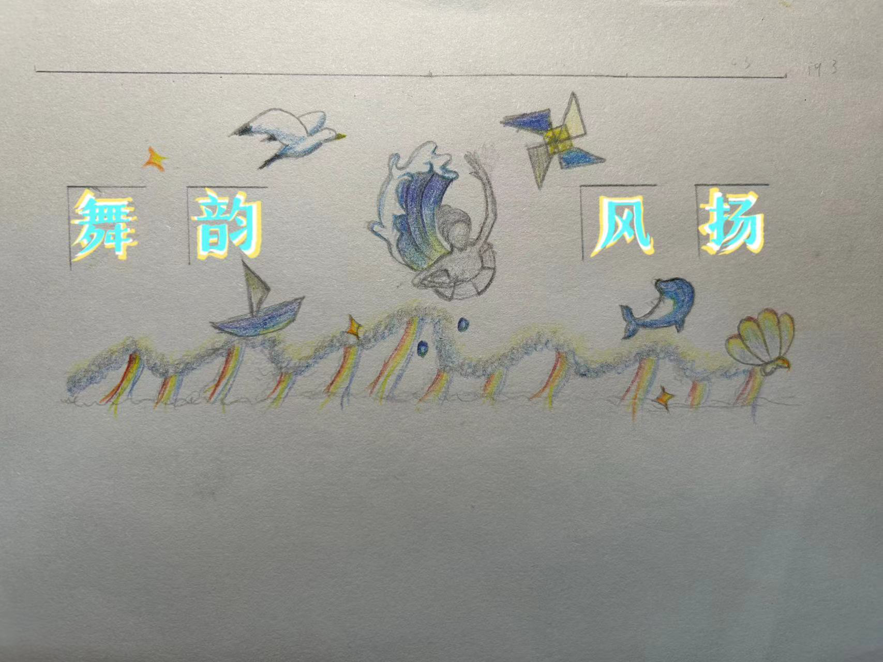

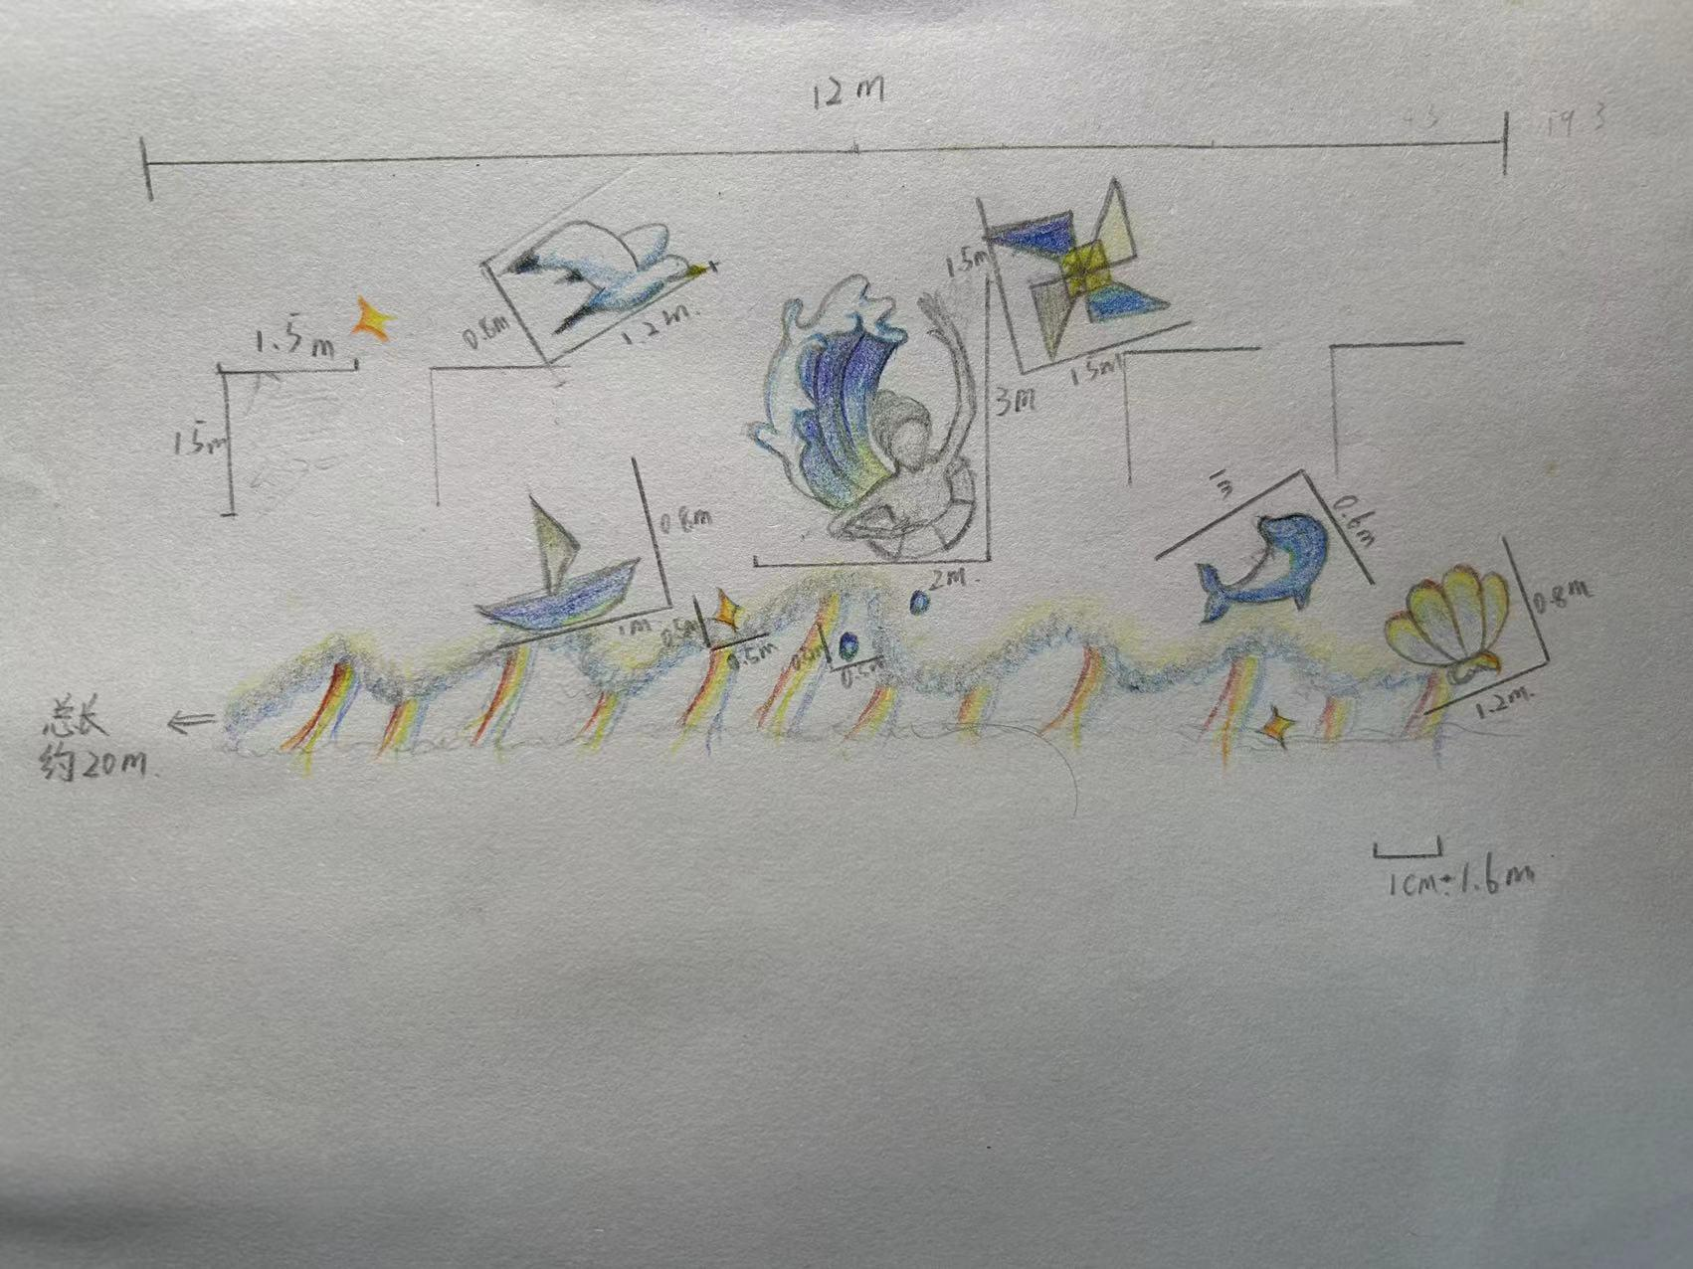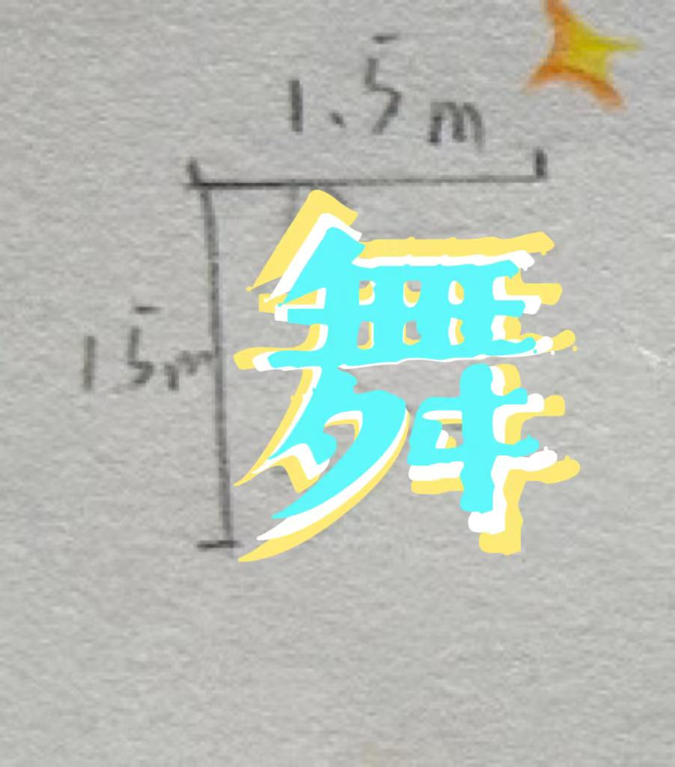字体大小：1.5m*1.5m（由内至外分三层，内层用深蓝色珠光闪粉，中层用白色闪粉，外层用金色闪粉）

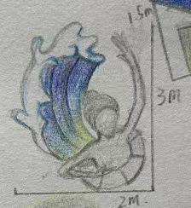舞蹈女子：2m*3m（海浪浪花部分用白色珠光闪粉，海浪部分由下至上从深蓝色到浅蓝色渐变闪粉，再用灯条勾在海浪线条上，女孩部分用银色闪粉补满，黑线部分用勾线笔勾黑）

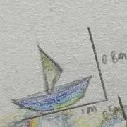船只：1m*0.8m（船身从下至上用浅蓝色到深蓝色闪粉渐变，船帆用珠光白闪粉）

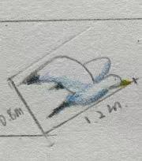海鸟：1.2m*0.8m（鸟身用白色到浅蓝色闪粉，鸟嘴用金色闪粉，羽尾、尾翼用深蓝色闪粉）

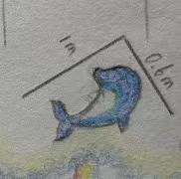海豚：1m*0.6m（用浅蓝色闪粉外围，银色闪粉内部）

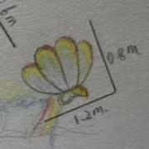贝壳：1.2m*0.8m（用珠光白闪粉）

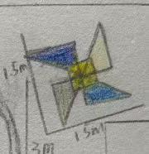风车：1.5m*1.5m（用白色，银色，浅蓝色，深蓝色闪粉扇叶）

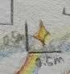星*3：0.5m*0.5m（用金色闪粉）

泡泡*2：0.5m*0.5m（用浅蓝到深蓝渐变）

2.材料

|  |  |  |
| --- | --- | --- |
| kt板 | 10 | 1.2m*1.5m |
| 闪粉 | 10 | 天空蓝、冰白彩、香槟银混合装（各3） |
| 彩带 | 2 | 1m*1m透明幻彩 |
| 彩条 | 10 | 2m每条带粗边银色 |
| 灯条 | 4 | 自带电池 |
| 胶带 | 20 | 透明胶 |
| 白胶 | 3 | 附加手工刷 |
| 美工刀 | 4 | 若有则借用 |
| 双面胶 | 20 | 细双面胶*宽双面胶 |
| 鱼线 | 4 | 0.8mm |

3.制作方法

（1）文字：用A4纸打印，覆盖在kt板上刻出印子，用铅笔在kt板上勾勒出四字边框，将字体部分用双面胶全部粘贴（边角未粘到处用白胶补齐），撕去双面胶，用深蓝色珠光闪粉填充，并涂抹均匀，再点缀覆盖一层金色闪粉，增加亮度。字体外边框部分用银色闪粉填充。最后用美工刀将文字裁剪下来。

（2）图案：难度过高的图案仍采取文字方案（如上），简单图案则用勾线笔直接在kt板上进行勾画后直接用美工刀裁下，再用双面胶进行粘贴相同涂色部分，后再用闪粉均匀涂抹，若有缝隙则用白胶填补后再上闪粉均匀色块。

（3）彩条：先将彩带每隔10cm剪下，再将彩条摆成海浪形状后将剪好的彩带顶部固定在彩条上。

（4）挂舞美：先将舞台上的挂杆放下，后令两名同学固定挂杆位置，其余同学将透明鱼线用透明胶带固定在挂杆上，每隔10cm固定一处，先将鱼线垂直固定在地板上，后再水平拉至舞台底部，最后固定在舞台墙壁上。挂好鱼线后，将制作好的舞美，按照效果呈现图摆放好后，再用透明胶带将舞美固定在鱼线上。

1. 方案二

1.具体呈现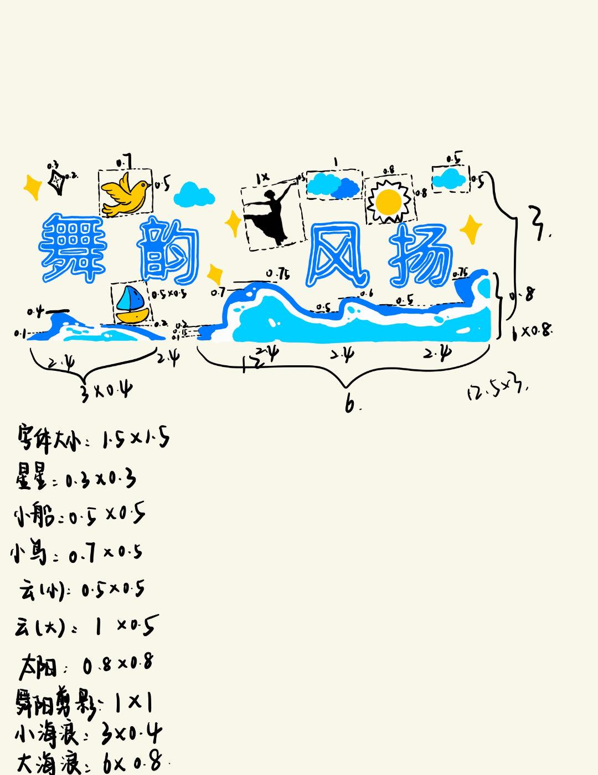

字体大小：1.5m*1.5m（由内至外分三层，最内层用淡蓝色闪粉，中间层用白色闪粉，最外层用深蓝色闪粉，最后叠加银色闪粉增加亮度）

星星*4：0.3m*0.3m（全部使用金色细闪打底，再叠加银色大闪片）

小船：0.5m*0.5m（用黑色记号笔勾出轮廓，帆的左侧用淡蓝色闪粉，右侧用深蓝色闪片，船身用金色闪粉，用灯带缠在轮廓周围）

小鸟：0.7m*0.5m（用黑色记号笔勾出轮廓，鸟的全身用金色闪粉）

云（小)*2：0.5m*0.5m（用淡蓝色闪粉打底，再叠加银色闪粉）

云（大)：1m*0.5m（左侧用淡蓝色闪粉再叠加银色闪粉，右侧用深蓝色打底再叠加银色闪粉）

太阳：0.8m*0.8m（中间圆心用金色闪粉，外圈用银色闪粉）

舞蹈剪影：1m*1m（女孩部分用银色闪粉铺满，用灯条缠在外围）

大海浪：3m*0.4m（由下至上分为三层，最下层用淡蓝色闪粉，中间层用银色闪粉，最外层用深蓝色闪粉）

小海浪：6m*0.8m（同大海浪）

2.材料

|  |  |  |
| --- | --- | --- |
| kt板 | 10 | 8:1.5*1.5  1:3*0.5  2：6*1 |
| 闪粉 | 10 | 淡蓝色、深蓝色、香槟银，金色，冰白彩 |
| 灯带 | 4 | 自带电池 |
| 胶带 | 20 | 透明胶 |
| 双面胶 | 20 | 细双面胶*宽双面胶 |
| 美工刀 | 4 | 有则借 |
| 剪刀 | 4 | 有则借 |
| 白胶 | 3 | 附加手工刷 |

3.制作方法

（1）文字：用A4纸打印，覆盖在kt板上刻出印子，用铅笔在kt板上勾出字的边框，第二层比第一层款7cm，第三层比第二层宽5cm，将字体部分分层用双面胶全部粘粘（边角未粘到处用白胶补齐），撕去最内层的双面胶，用淡蓝色闪粉填充，并用刷子涂抹均匀。撕去第二层双面胶，用白色闪粉填充，涂抹均匀。撕去第三层双面胶，用深蓝色闪粉填充，涂抹均匀。用白胶填补空隙，再撒上相应颜色的闪粉。最后叠加银色闪粉。用美工刀把字裁剪下来

（2）图案：舞蹈剪影、小鸟按照上述文字的方法进行。其余图案先在kt板上画出，用美工刀把图案裁剪下来，贴上双面胶，撒上对应颜色的闪粉，用白胶填补空隙，再撒上闪粉均匀色块。

（3）挂舞美：先将舞台上的挂杆放下，后令两名同学固定挂杆位置，其余同学将透明鱼线用透明胶带固定在挂杆上，每隔10cm固定一处，先将鱼线垂直固定在地板上，后再水平拉至舞台底部，最后固定在舞台墙壁上。挂好鱼线后，将制作好的舞美，按照效果呈现图摆放好后，再用透明胶带将舞美固定在鱼线上。

十三、活动预算

|  |  |  |  |  |  |
| --- | --- | --- | --- | --- | --- |
| “海风杯”校园舞蹈大赛预算表 | | | | | |
| 项目 | 明细 | 单价（元） | 数量 | 总价（元） | 备注 |
| 宣传费用 | 海报 | 9.00 | 10 | 90.00 | （60+3）*（90+3）（含留边） |
| 喷绘 | 60.00 | 2 | 120.00 | 广告软布膜材质 |
| 易拉宝 | 75.00 | 10 | 750.00 | 80x180cm  PVC材质 |
| 小计：960.00元 | | | | | |
| 比赛用具  费用 |  | | | | |
| 担架医用 | 100.00 | 1 | 100.00 | 若有则借用 |
| 医疗用品 | 79.00 | 1 | 79.00 | 若有则借用 |
| 小计：15679.00元 | | | | | |
| 舞美费用 | kt板 | 21.00 | 10 | 210.00 | 1.2m*1.5m |
| 闪粉 | 9.90 | 10 | 99.00 | 天空蓝、冰白彩、香槟银混合装（各3） |
| 彩带 | 12.40 | 2 | 24.80 | 1m*1m透明幻彩 |
| 彩条 | 5.00 | 10 | 50.00 | 2m每条带粗边银色 |
| 灯条 | 7.00 | 4 | 28.00 | 自带电池 |
| 胶带 | 2.00 | 20 | 40.00 | 透明胶 |
| 白胶 | 7.00 | 3 | 21.00 | 附加手工刷 |
| 美工刀 | 4.00 | 4 | 16.00 | 若有则借用 |
| 鱼线 | 2.95 | 10 | 29.50 | 0.8mm（若上次有剩下的可用则省） |
| 双面胶 | 1.5 | 14 | 20.40 | 细双面胶*宽双面 |
| 小计：538.70元 | | | | | |
| 奖品费用 | 奖状 | 10.00 | 5 | 50 |  |
| 奖杯 | 88.00 | 3 | 264.00 |  |
| 奖品：索尼蓝牙音箱 | 399.00 | 1 | 399.00 | 一等奖奖品 |
| 奖品：飞利浦筋膜枪 | 299.00 | 1 | 299.00 | 二等奖奖品 |
| 奖品：罗马仕充电宝 | 167.00 | 1 | 167.00 | 三等奖奖品 |
| 奖品：keep运动护膝 | 59.9 | 2 | 119.80 | 最佳人气奖/最具台风奖奖品 |
| 小计：1298.80元 | | | | | |
| 决赛邀请  费用 | 观赛票 | 15元/100张 | 200 | 31.00 | 15cm*5.4cm纸质 |
| 信封 | 2.20 | 10 | 22.00 | （信封➕信纸）需手写 |
| 邀请函 | 0.6 | 24 | 15.00 | 卡片定制，放入信封 |
| 小计：68.00元 | | | | | |
| 总计：3044.50+15500元 | | | | | |

初赛报名海报；决赛门票；选手海报；选手大海报；喷绘；舞美材料

（注：部分价位查至淘宝网，详见附录）

十四、活动工种

|  |  |
| --- | --- |
| **决赛前工种** | |
| **工种名称** | **工种工种** |
| 派发海报（4） | 赛前摆摊时派发宣传海报 |
| 对接（2） | 初赛及复赛时核对选手信息，给参赛选手按序编号，后续给晋级选手发送短信通知 |
| 引导（2） | 初赛及复赛时引导参赛选手入场 |
| 催场（1） | 按编号通知相应选手准备比赛，确保比赛按正常流程进行 |
| 音控（2） | 控制音响，音乐播放及音量大小，设备租借 |
| 快闪围场（6） | 维持现场秩序，使活动安全有序进行 |
| 派票围场（8） | 维持现场秩序，使活动安全有序进行 |
| 派票（2） | 派发决赛门票 |

|  |  |  |
| --- | --- | --- |
| **决赛（包括彩排）工种** | | |
| **工种名称** | **工种部门** | **工种工作** |
| 流程（2） | 文体部 | 对进行完整流程表汇总，核对，整理 |
| 追光（4） | 文体部 | 控制舞台追光 |
| 中控（2） | 文体部 | 配合中控台完成各项工作 |
| 主持人助理（5） | 文体部 | 协助主持人，撰写主持稿 |
| 话筒助理（2） | 文体部 | 管理话筒，话筒回收，检查话筒数量及状态 |
| 评委助理（4） | 文体部 | 撰写评分要求，协助评委评分核对统计结果 |
| 经纪人（5） | 文体部 | 与决赛选手对接，反馈选手要求，通知选手相关信息，收集选手表演曲目及时长等信息并上报 |
| 催场（4） | 文体部 | 通知相应选手前往后台准备比赛，确保比赛按正常流程进行 |
| 视音控（13） | 宣传部 | 后台控制播放视频音频， 确保舞台屏幕效果、音响效果  管理直播设备，推流负责 |
| 道具（15） | 行政部 | 负责道具的搬运、摆放工作 |
| 外场（20） | 事务部、学术部 | 负责观众入场时检工作维持大礼堂外场部分的观众秩序， 避免产生人群拥挤，误入后台等情况 |
| 围场（21） | 事务部 | 负责各个出入口秩序，保证演出进行时大门关闭，引导观众出入 |
| 内场（16） | 行政部 | 负责引导入场观众，维持观众秩序 |
| 摄影摄像（7） | 宣传部 | 全程拍摄记录决赛情况 |
| 对讲机（3） | 行政部 | 负责对讲机数量、情况记录， 收发对讲机确保不遗失 |
| 考评（4） | 行政部 | 对学生会出工种人员进行考勤 |
| 外校接待（21） | 外联部 | 接待并全程陪同邀请的外校嘉宾 |
| 简讯（3） | 宣传部 | 负责记录、撰写大型活动的信息， 汇集成简讯 |
| 撤场（15） | 学术部 | 清理活动场所，归还道具 |
| 机动（14） | 学术部、外联部 | 及时补充其他各类工种的岗位空缺，协助处理突发事项 |

十五、活动应急预案

（一）若比赛过程中出现人员受伤，需准备医疗箱及具备基础急救知识的急救人员在场。

（二）若音响等设备出现故障，提前准备备用设备或紧急维修人员。

（三）若比赛流程应意外中断或无法继续进行，需安排应急指挥人员紧急调整节目安排。

（四）若场地租借出现问题，则与校方进行联系沟通，并确定场地可用时间，后发布公众号告知新的活动时间，联系租用设备商家调换时间。

（五）若裁判缺席，则另请在场权重者作为特邀裁判参与评分

（六）若观众行为过激，则令围场、观众席引导成员组织该观众行为并提出警告，若再出现不当行为则将其请出比赛场地

（七）若选手身体不适，则立即送往医院就医，比赛成绩作废

（八）若主持人身体不适，则将主持稿交与其他主持人进行念稿

附录一

|  |  |  |
| --- | --- | --- |
| 海风杯校园舞蹈大赛决赛彩排时间表 | | |
| 5月8日 | 8:30-9:00 | 选手一 |
| 9:00-9:30 | 选手二 |
| 9:30-10:00 | 选手三 |
| 10:00-10:30 | 选手四 |
| 10:30-11:30 | 自由彩排（提前跟经纪人沟通） |
| 11:30-12:00 | 选手五 |
| 13:30-14:00 | 选手六 |
| 14:00-14:30 | 选手七 |
| 14:30-15:00 | 选手八 |
| 15:00-15:30 | 选手九 |
| 15:30-16:00 | 选手十 |
| 16:00-16:30 | 自由彩排（提前跟经纪人沟通） |
| 18:00-18:30 | 选手一 |
| 18:30-19:00 | 选手二 |
| 19:00-19:30 | 选手三 |
| 19:30-20:00 | 选手四 |
| 20:00-20:30 | 选手五 |
| 20:30-21:00 | 选手六 |
| 21:00-21:30 | 自由彩排（提前跟经纪人沟通） |
| 21:30-22:00 | 自由彩排（提前跟经纪人沟通） |
| 5月9日 | 8:30-9:00 | 自由彩排（提前跟经纪人沟通） |
| 9:00-9:30 | 选手七 |
| 9:30-10:00 | 选手八 |
| 10:00-10:30 | 选手九 |
| 10:30-11:30 | 选手十 |
| 11:30-12:00 | 自由彩排（提前跟经纪人沟通） |
| 13:30-16:00 | 第一次总彩 |
| 5月10日 | 8:30-11:00 | 第二次总彩 |
| 11:00-12:00 | 自由彩排（提前跟经纪人沟通） |

附录二

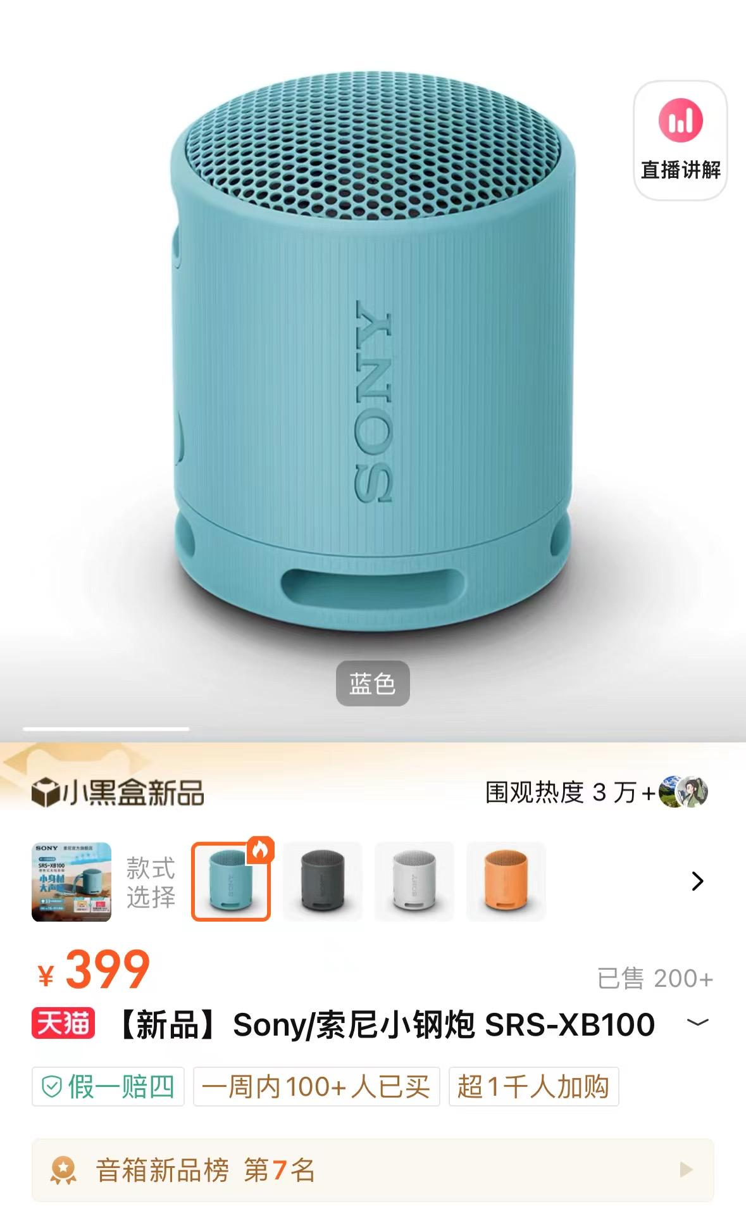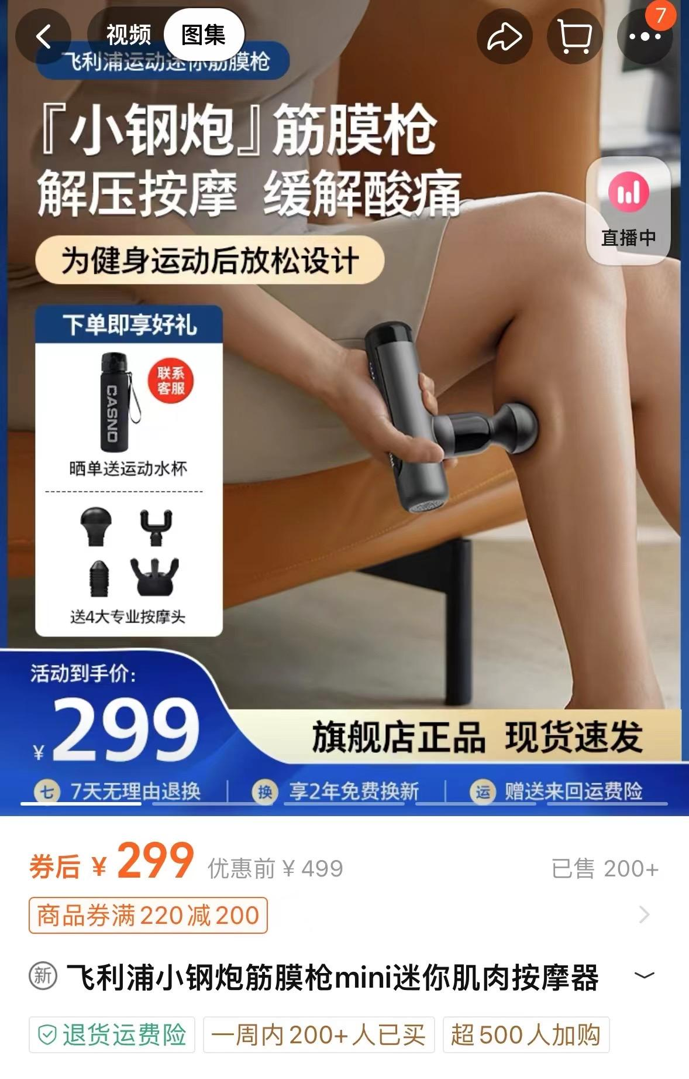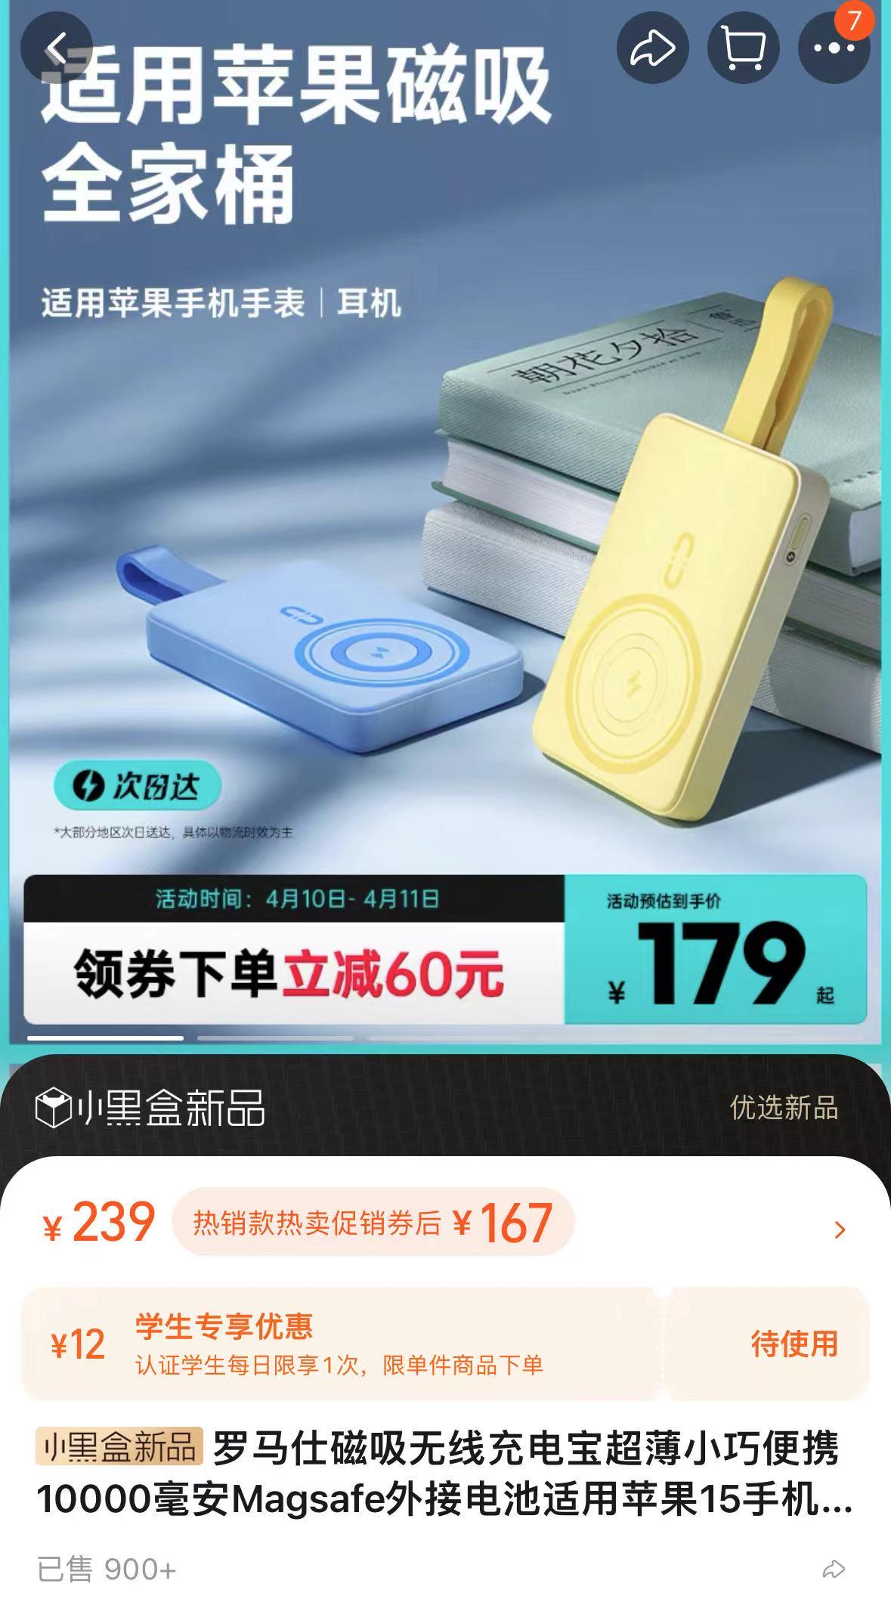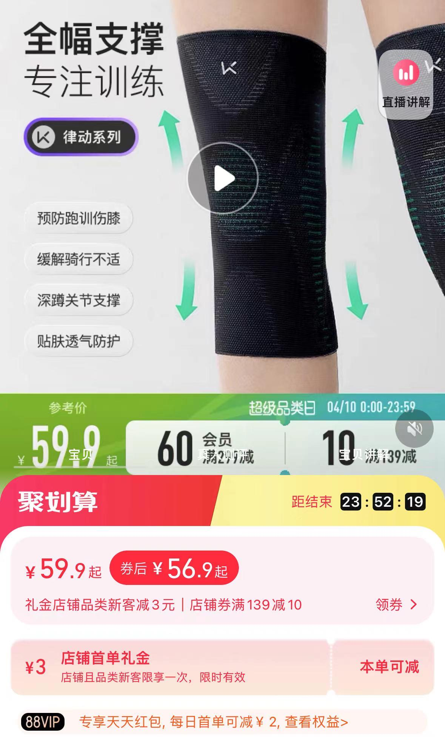

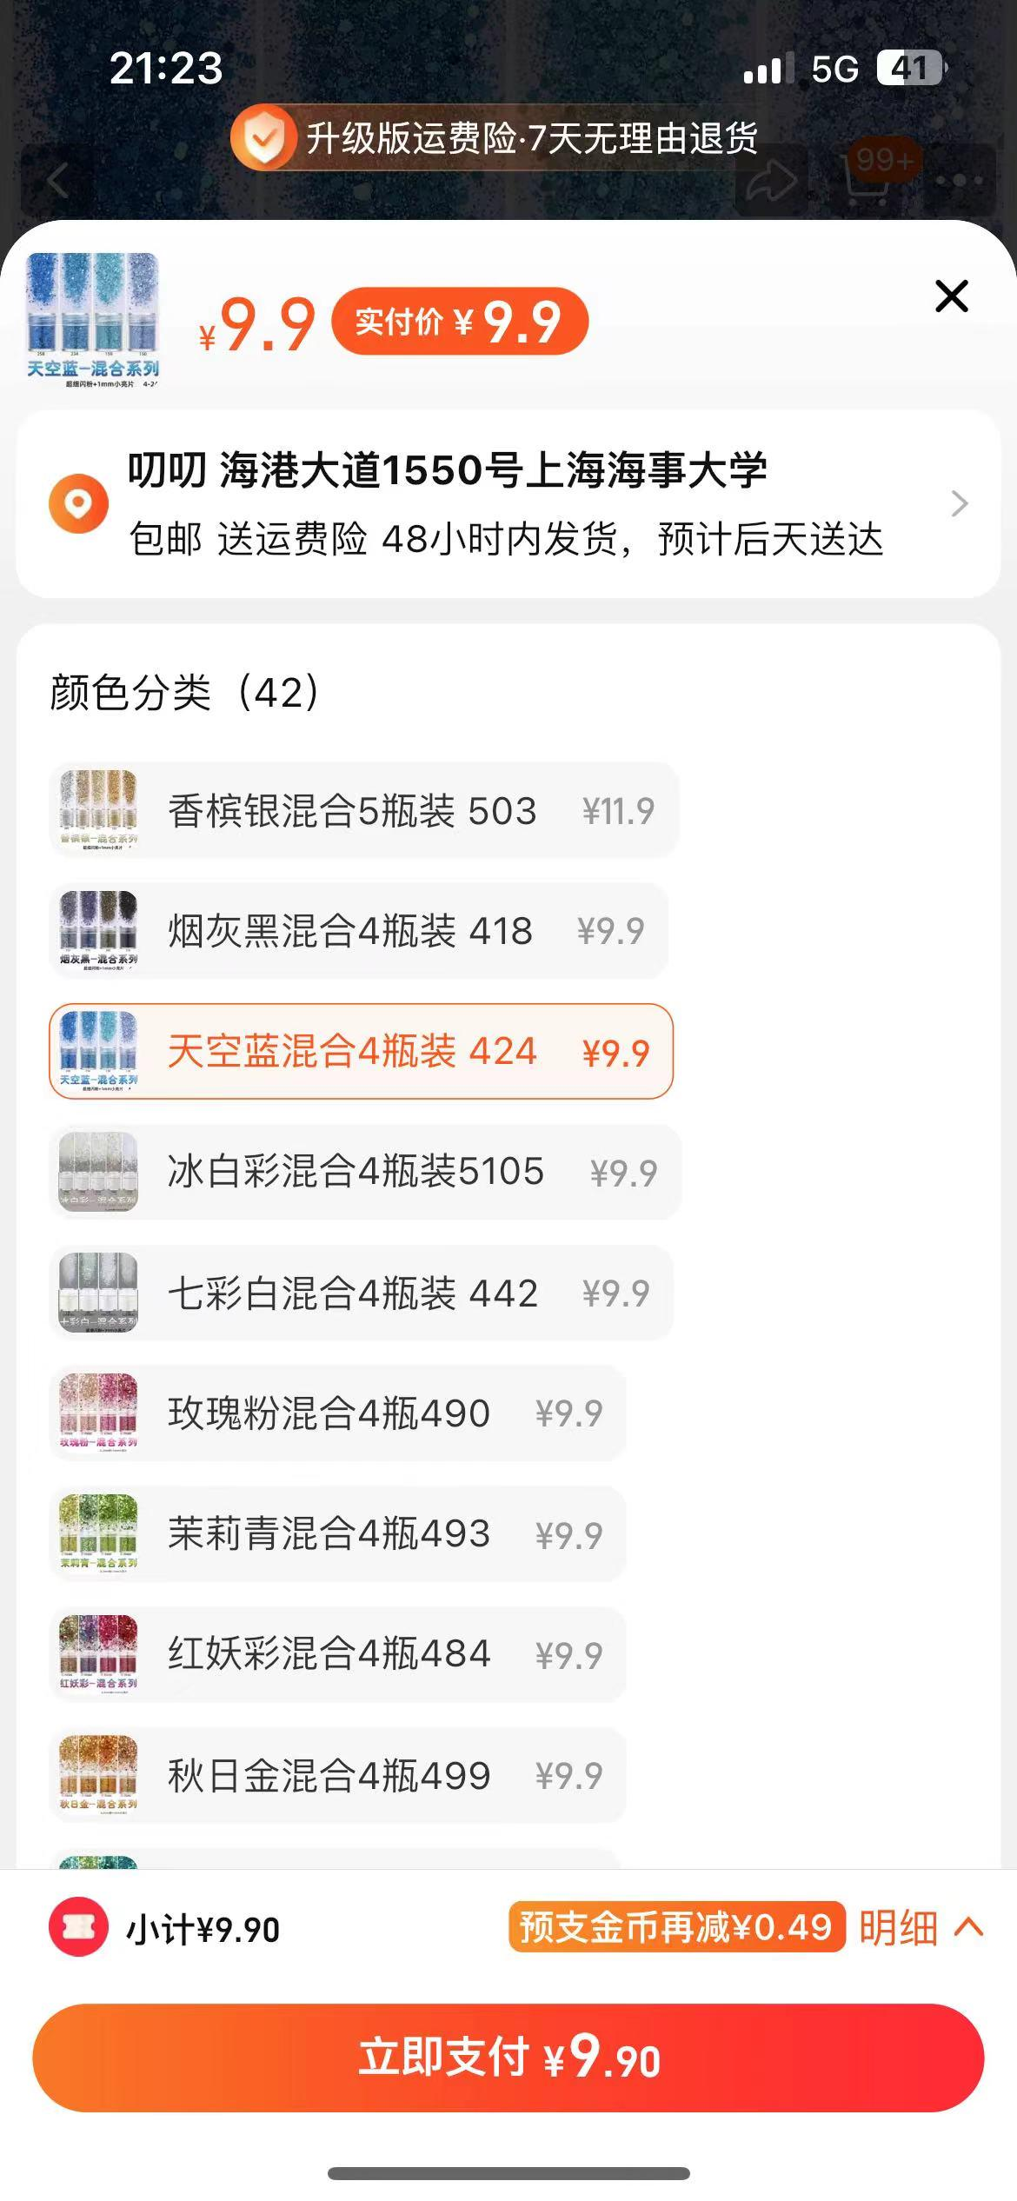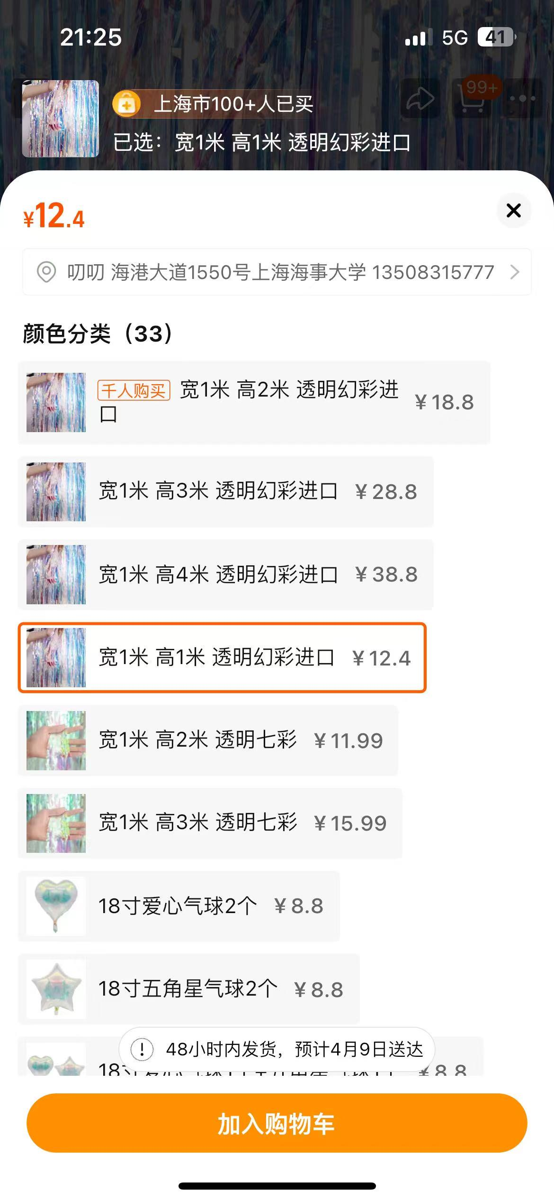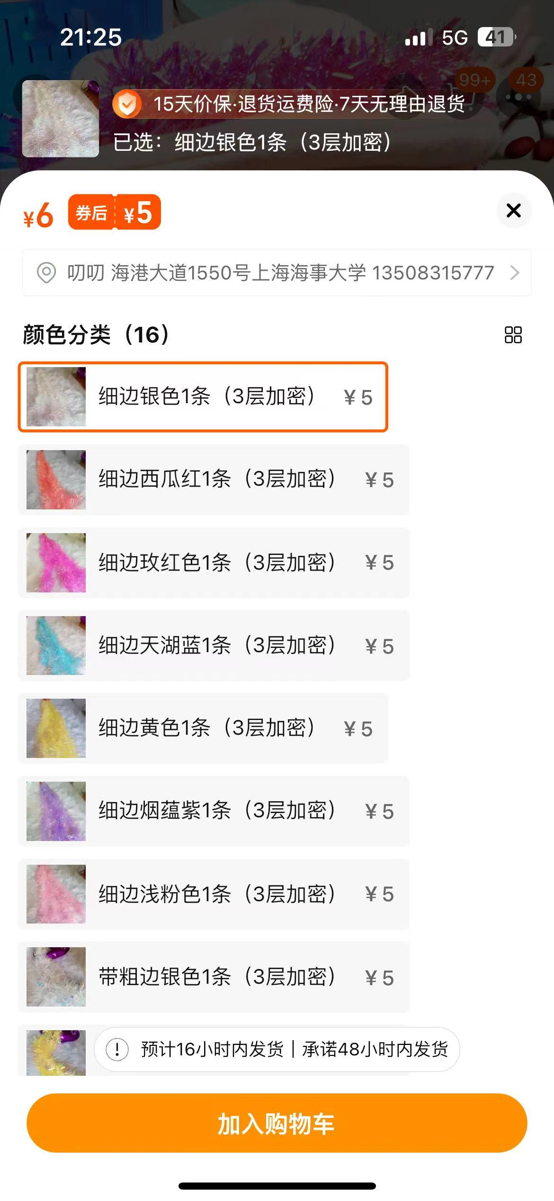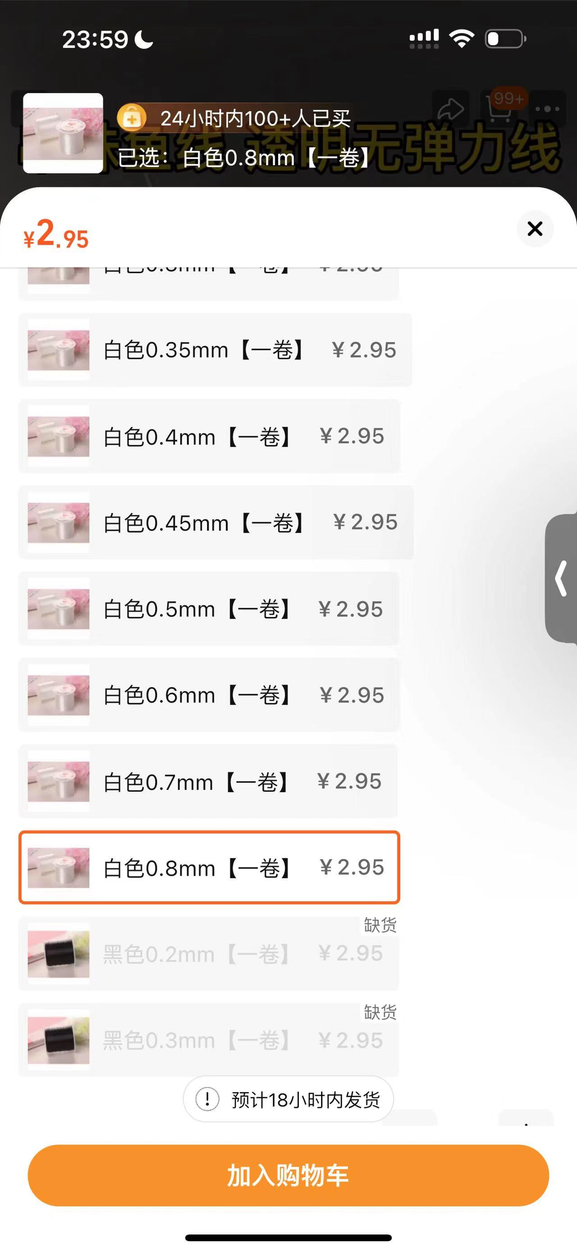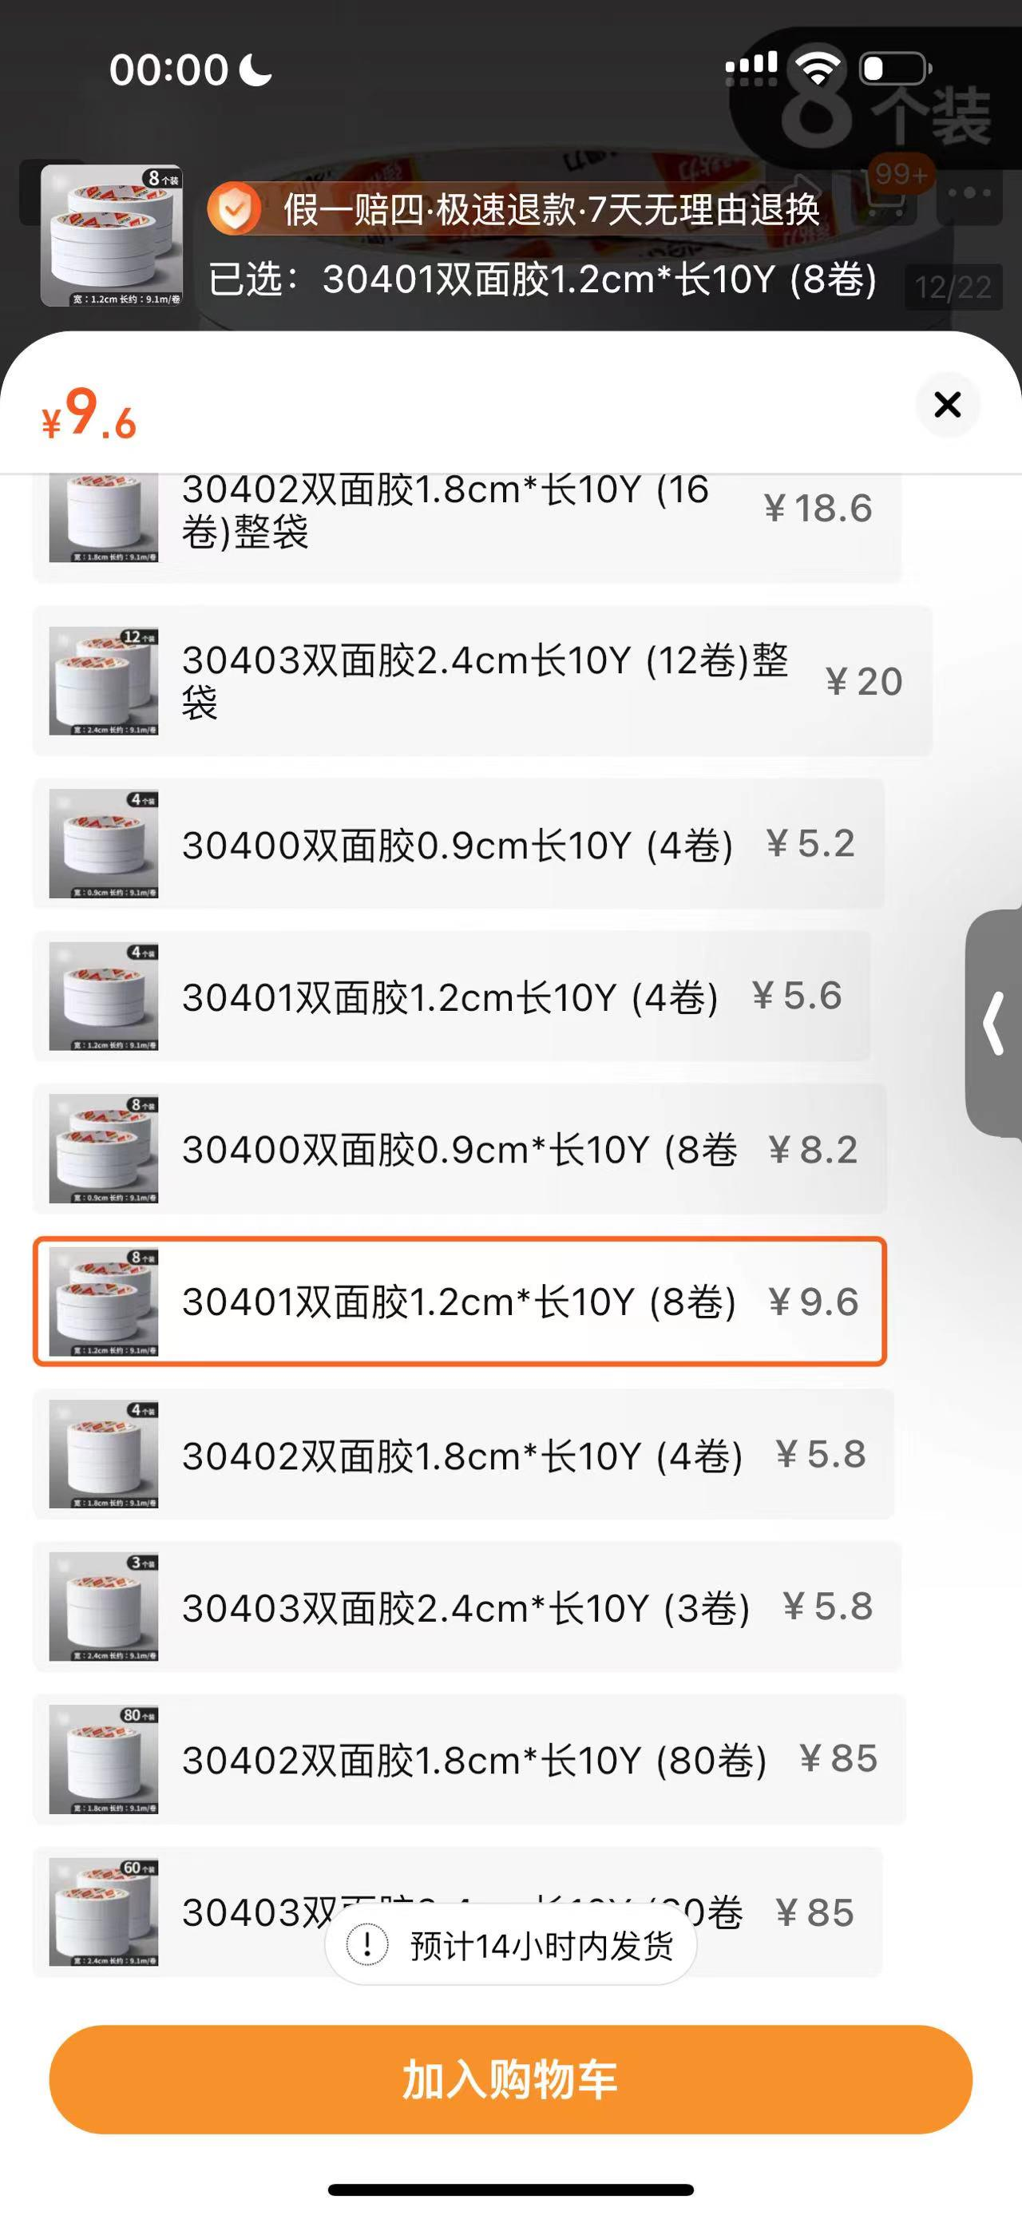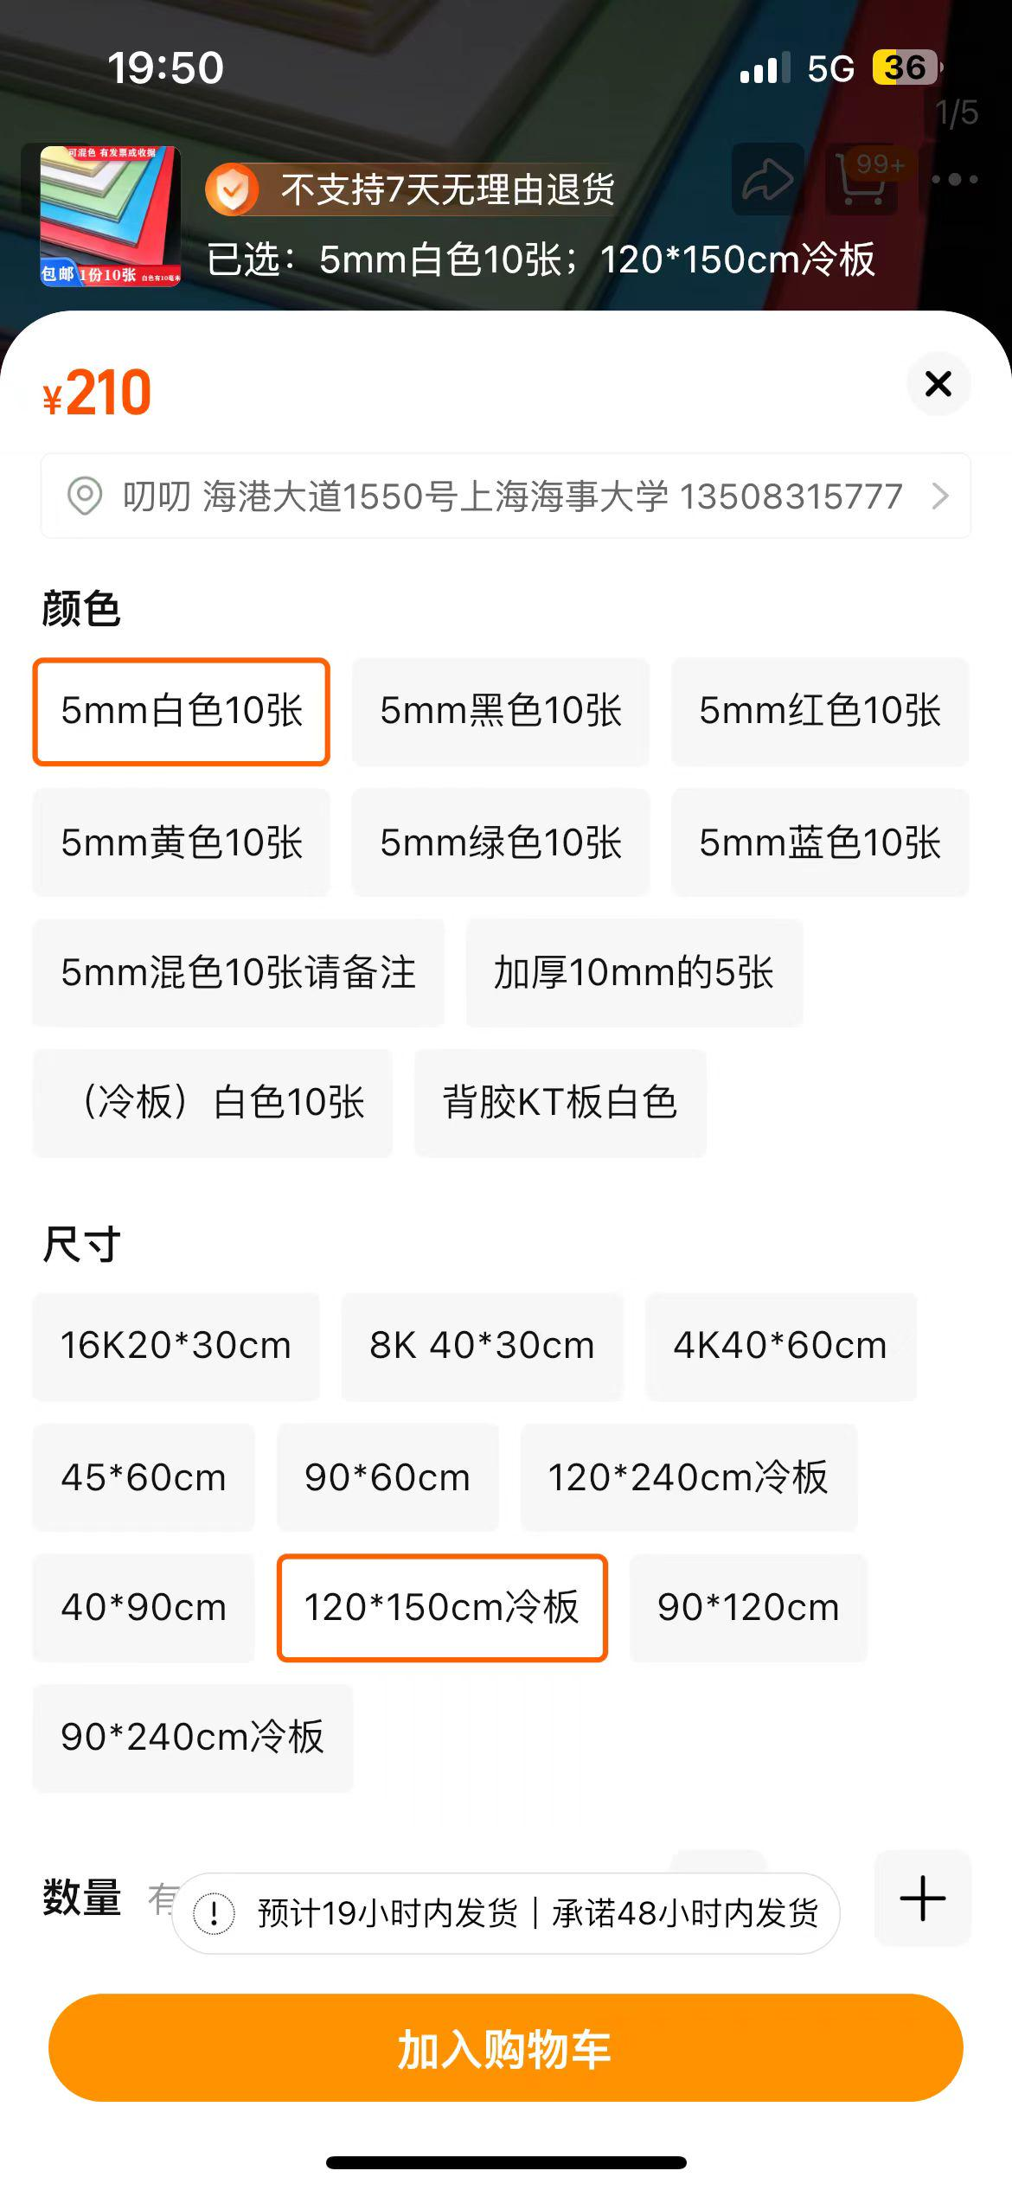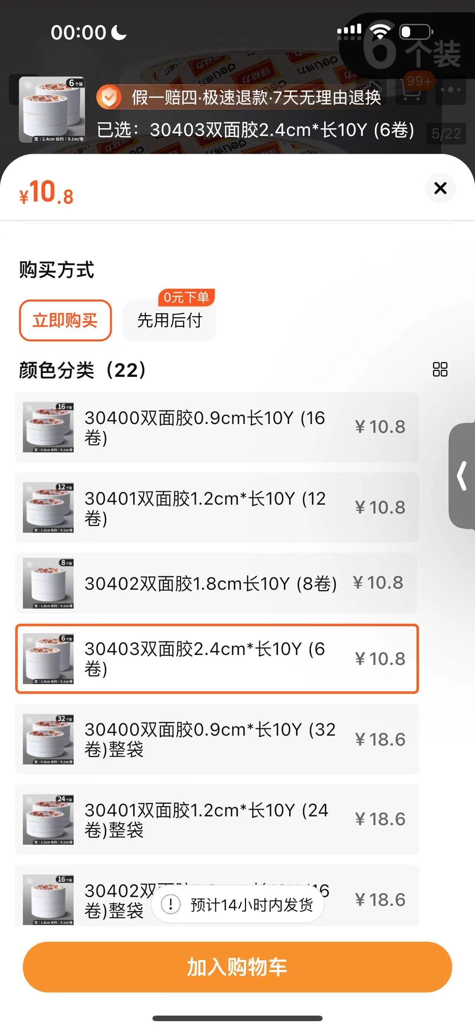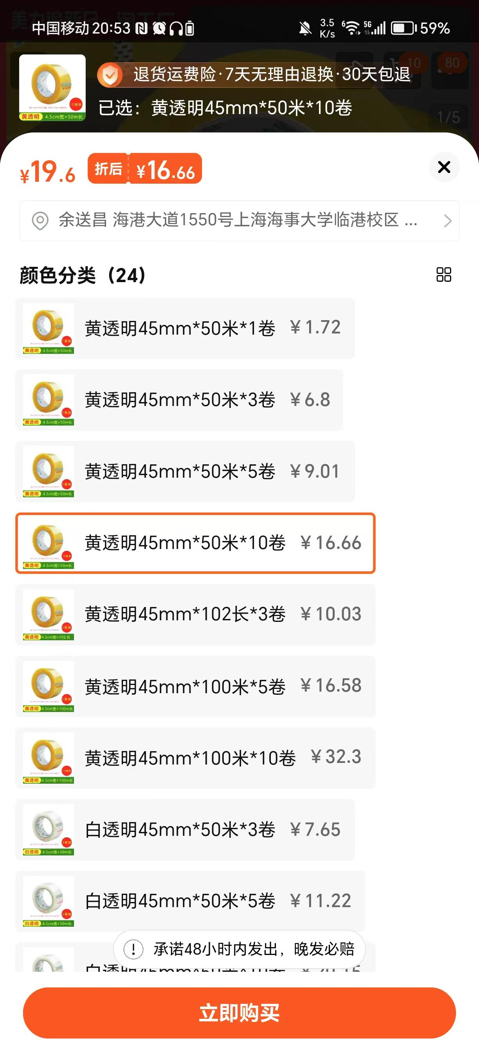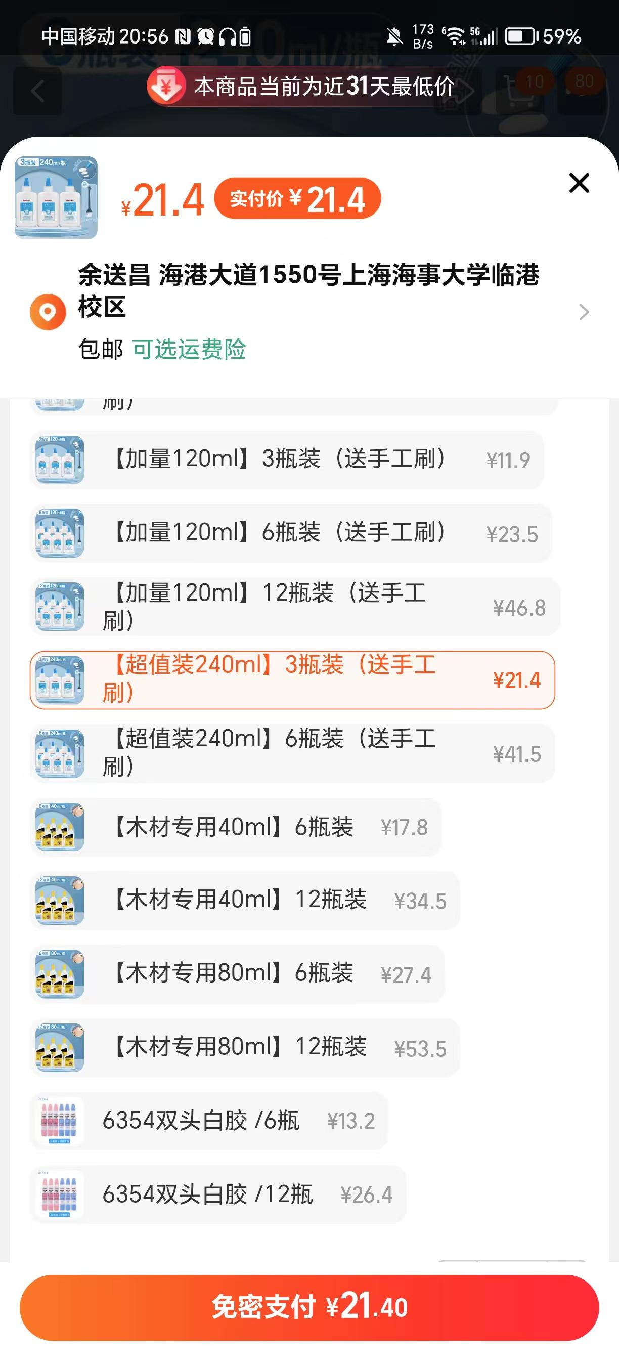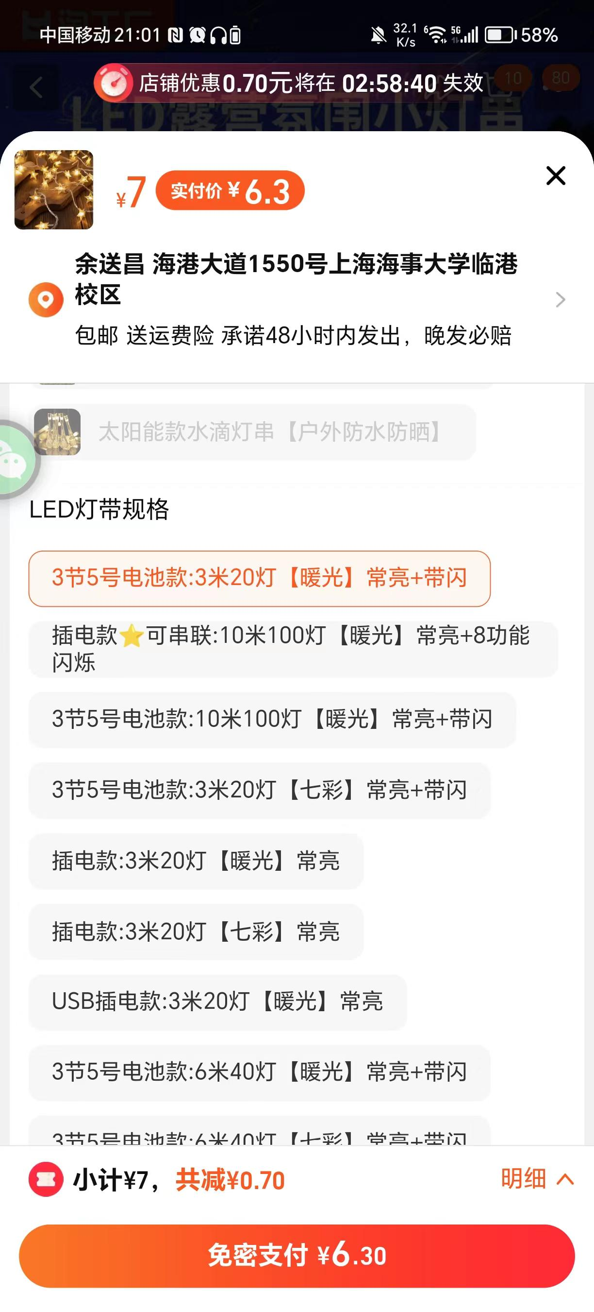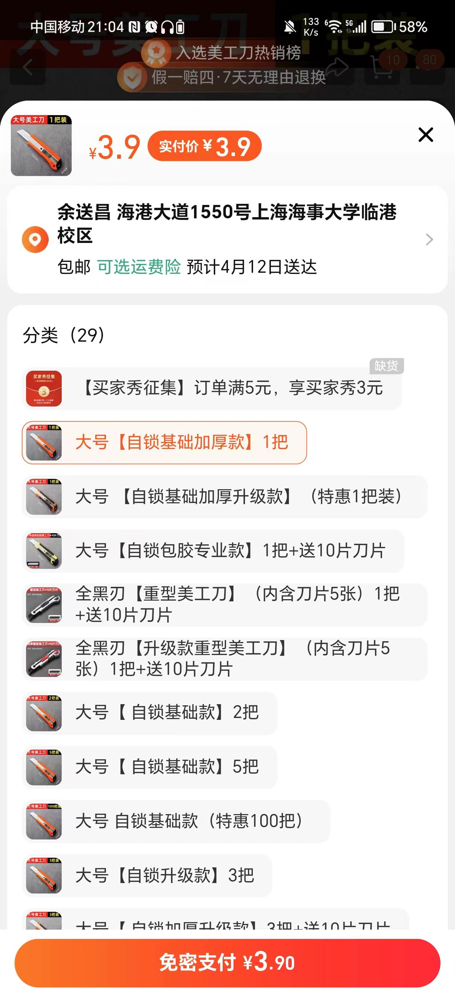j